投研看板 · 内部运营报告
近两周网站流量与用户使用习惯
数据来源：nginx access.log、public.auth_login_history，以及首页快速访问用的 recent-pages · 时区：Asia/Shanghai · 窗口：2026年09月29日 00:19 – 2026年10月12日 23:59（北京时间） · 生成时间：2026-10-13 00:16

一、执行摘要
9 月 29 日（周二）至 10 月 12 日（周一）共 14 个完整自然日，HTTP 请求 271,361 次，传输 9.87 GB，来自 1,021 个 IP。产品请求（页面、业务 API、管理、登录）230,092 次，占 84.8%。上一期同样 14 天（9 月 11–24 日）是 308,846 次请求、产品请求 238,853。这一期总次数更低，因为国庆把 10 月 1–6 日几乎清空；真正上班的几天更重，10 月 12 日一天就有 85,623 次，高于上一期最忙的 9/23(三)（50,119）。
请求量要拆开看。假期前两天（9 月 29–30 日）办公室还在正常用，这两天传输了 3.01 GB 和 2.47 GB，占本期 9.87 GB 的一半以上。10 月 8 日起，115.175.161.* 上出现一批 Node.js 客户端（User-Agent 为 undici），只打 /ma/api/fund-data/mcp，几乎没有打开页面。这条接口本期 59,694 次，其中 46,295 次来自该网段，集中在 10 月 8 日之后。10 月 10–11 日周末看起来还有一万多次请求，页面分别只有 300 和 1,176 次，是这批程序在拉数据。
登录历史本期 41 次，成功 41、失败 0。重新输入密码的是 chenpeifeng、cshen、developer、jiang、luoshuang、sunjie。保持登录、没有新密码记录但仍在打开页面的是 benc、caojie、chy、hcx、sunzhou。本期新开账号两个：jiang（9 月 29 日，之后持续在看私募）和 developer（同一天在办公室打开过两只产品的估值表，之后没有再出现）。G.Wave、musheng、yuki、liuyamin、zhougang、zzh 这两周没有登录，也没有落在窗口内的最近页面。
有意图的页面仍是私募产品（11,718 次）和 MOM 分析（4,260 次）。侧栏行情、AI、工具、日历合计 57,708 次，各路由条数接近，是 Next.js 预取。钟点上最密的是 14 时（26,350）、15 时（21,379）、10 时（19,870）。单小时最高是 10/12(一) 20 时，产品请求 10,068，其中页面 6,180，是人在浏览，不单是接口。2xx 占 93.7%。502 共 455，9 月 30 日占 286 次。

二、数据口径
项目 | 取值
HTTP 来源 | 服务器 /var/log/nginx/access.log 及轮转文件（access.log.1 至 .14.gz）
登录来源 | public.auth_login_history（每次重新输入密码写一行）
最近页面 | 服务器 recent-pages/{用户id}.json，10 月 13 日 00:05 前的快照
窗口 | 2026-09-29 00:19 至 2026-10-12 23:59（14 个完整日）
全部 / 产品请求 | 271,361 / 230,092
页面 / API / 心跳 / 静态 / 扫描 | 87,875 / 140,145 / 22,061 / 16,608 / 1,751
登录（成功 / 失败） | 41（41 / 0）
注册账号 / 本期重新登录 | 17 / 6
对照期 | 9 月 11–24 日，308,846 次请求，页面 97,693

一次 HTTP 请求不是一个人，也不是一次会话。心跳、行情 live、跟踪基金池、路由预取，以及 MCP 数据接口，都会把次数抬高。登录表只在重新输入密码时写一行。保持登录之后，前端仍会带上用户 id，最近页面按人存在服务器上。这份记录每个页面只留最后一次访问（最多 80 条），累计次数不是这 14 天的精确点击。nginx 日志本身没有用户名。115.175.161.* 的客户端 User-Agent 是 undici（Node.js fetch），分类器把它记在「其他」终端里，不会进浏览器统计。

三、流量什么时候发生
本期日历被国庆切开。9 月 29 日 52,365 次、9 月 30 日 27,564 次，是假期前的两个工作日。10 月 1–6 日每天 354–1,480 次，和扫描、残留心跳一个量级。10 月 7 日回到 8,257 次，页面 3,055，当天登录记录只有 cshen 13:07 从华为手机进来一次。10 月 8 日恢复到 40,272 次，10 月 9 日 27,647 次。10 月 12 日周一是本期也是近一个月最重的一天：85,623 次，页面 33,921，传输 1.44 GB。上一期页面最多的一天是 9/24(四)，页面 13,032。五个有人上班的日子（9/29、9/30、10/8、10/9、10/12）日均全部请求约 46,694。最安静的是 10/2(五)（354）。
日期 | 全部 | 产品 | 页面 | API | 心跳 | 扫描 | IP
9/29(二) | 52,365 | 45,352 | 15,781 | 29,261 | 4,693 | 122 | 103
9/30(三) | 27,564 | 21,340 | 6,785 | 14,355 | 4,570 | 126 | 102
10/1(四) | 817 | 379 | 281 | 56 | 16 | 119 | 93
10/2(五) | 354 | 264 | 105 | 123 | 2 | 44 | 97
10/3(六) | 1,480 | 954 | 626 | 277 | 76 | 112 | 81
10/4(日) | 399 | 222 | 124 | 58 | 0 | 86 | 96
10/5(一) | 359 | 154 | 120 | 0 | 0 | 121 | 68
10/6(二) | 592 | 353 | 228 | 94 | 20 | 133 | 93
10/7(三) | 8,257 | 7,015 | 3,055 | 3,872 | 615 | 56 | 107
10/8(四) | 40,272 | 33,279 | 17,330 | 15,612 | 3,849 | 127 | 119
10/9(五) | 27,647 | 22,191 | 8,043 | 14,006 | 2,233 | 94 | 119
10/10(六) | 10,356 | 10,020 | 300 | 9,674 | 32 | 38 | 109
10/11(日) | 15,276 | 13,518 | 1,176 | 12,269 | 230 | 334 | 109
10/12(一) | 85,623 | 75,051 | 33,921 | 40,488 | 5,725 | 239 | 136

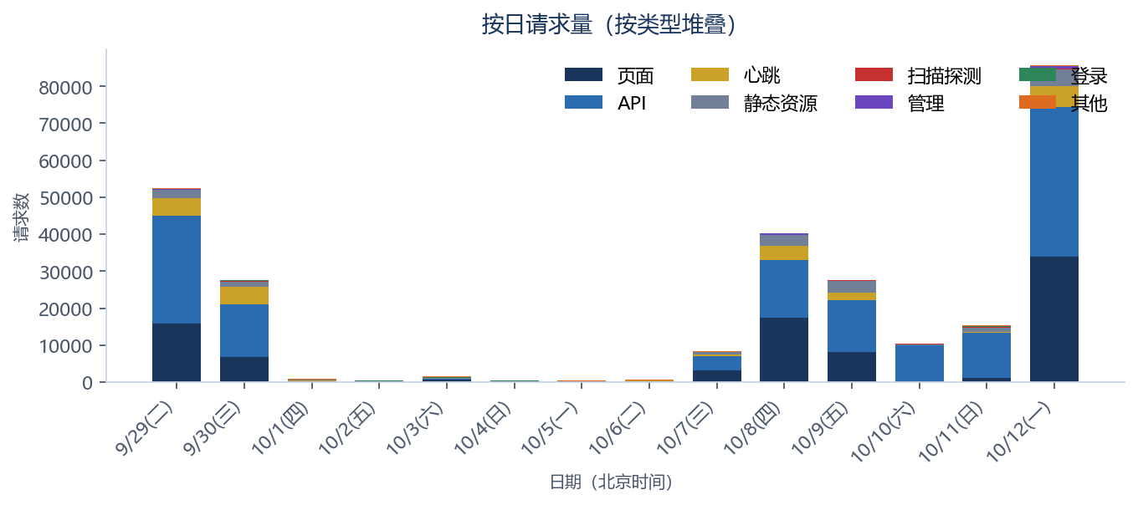
图 1. 按日请求量，按类型堆叠。10 月 1–6 日接近空窗；10 月 12 日是整段最高。
按钟点，全期产品请求最高的三个小时是 14 时（26,350）、15 时（21,379）、10 时（19,870）。12 时回落到 10,272。0–6 时合计 8,853，相对白天仍然轻。20 时合计 19,627，和上午 10 时接近，晚间会话是常态。单小时峰值在 10/12(一) 20 时：产品请求 10,068，页面 6,180，API 3,771。这一小时页面多于 API，对应周一晚上有人在连续打开页面。
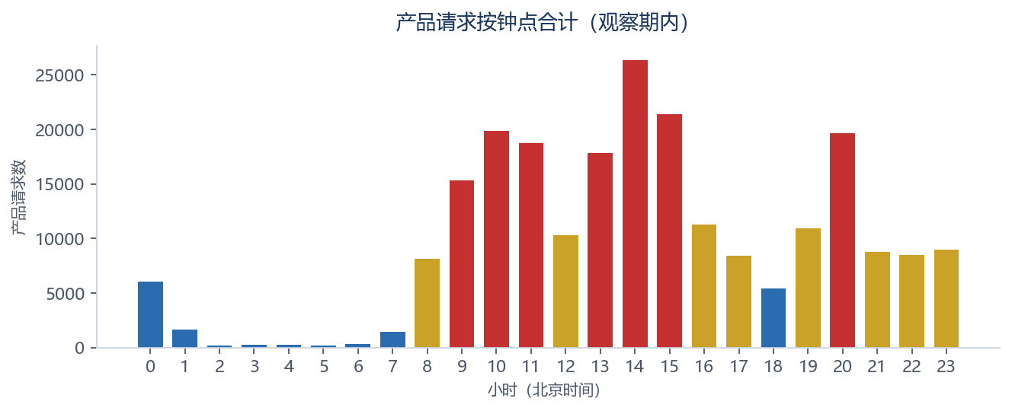
图 2. 产品请求按钟点合计（14 天加总）。红色为该小时合计 ≥ 15,000。
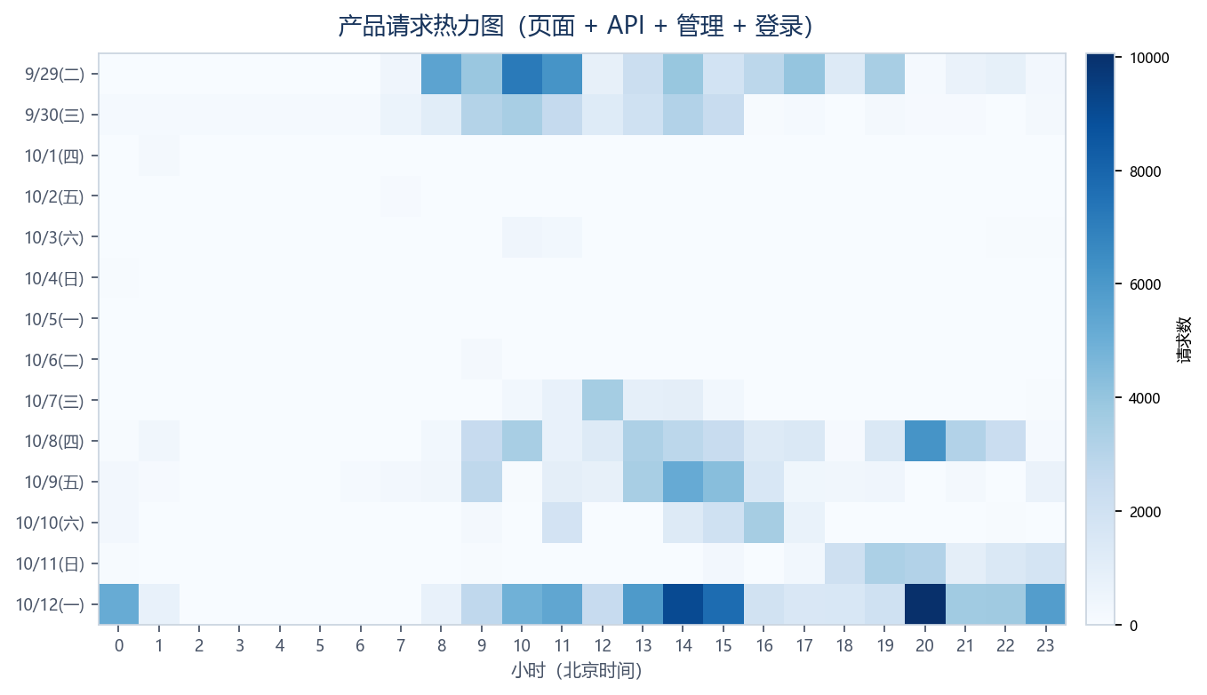
图 3. 产品请求热力图。10 月 1–6 日整行很浅；深色在 9 月 29–30 日和 10 月 8、9、12 日的白天到晚间。

四、MCP 数据接口拉高了后半段
/ma/api/fund-data/mcp 本期 59,694 次，是单条路径的最大头，超过跟踪基金池（22,946）和心跳（19,693）。假期前它主要来自办公室出口 116.237.193.158 和 124.79.17.112：9 月 29 日 6,004 次（124.79.17.112 占 3,430，办公室占 2,353），9 月 30 日 5,987 次（办公室占 5,688）。10 月 1–7 日合计只有几百次。10 月 8 日开始，115.175.161.* 大约十个地址用 Node.js undici 调用同一接口，返回几乎全是 200。这些地址的页面次数是 0。10 月 10 日、11 日的 MCP 全部来自该网段（9,121 和 11,330）。10 月 12 日 MCP 23,219 次，其中 22,311 次仍是该网段，其余约九百次才是别人。所以 10 月 12 日 API 有 40,488 次，扣掉 MCP 之后，其余 API 和 9 月 29 日是同一量级；当天真正上去的是页面（33,921）。
日期 | MCP 次数 | 其中 115.175.161.*
9/29(二) | 6,004 | 0
9/30(三) | 5,987 | 0
10/1(四) | 0 | 0
10/2(五) | 120 | 0
10/3(六) | 101 | 0
10/4(日) | 57 | 0
10/5(一) | 0 | 0
10/6(二) | 0 | 0
10/7(三) | 81 | 0
10/8(四) | 3,338 | 3,197
10/9(五) | 336 | 336
10/10(六) | 9,121 | 9,121
10/11(日) | 11,330 | 11,330
10/12(一) | 23,219 | 22,311

115.175.161.* 在上一期报告里更像空探测。这一期它们只打 MCP，而且成功返回，应当看成一个新的数据拉取客户端，不要把它的周末请求算成有人在上班。办公室 NAT 上的 MCP 在 9 月 30 日最密，和 cshen 在线时段重合，仍像站内拉数程序。

五、站点在被用来做什么
路径要分层看。轮询（心跳、CTP live、实时行情、跟踪基金池、auth/me）和 MCP 占掉大部分次数。扣掉这些之后，私募产品是主工作面，MOM / 单账户风控是第二工作面。侧栏约十个行情、AI、工具、日历路由的命中挤在 5,500–6,100 这一档，是进站时的预取，不是十个同样受欢迎的功能。
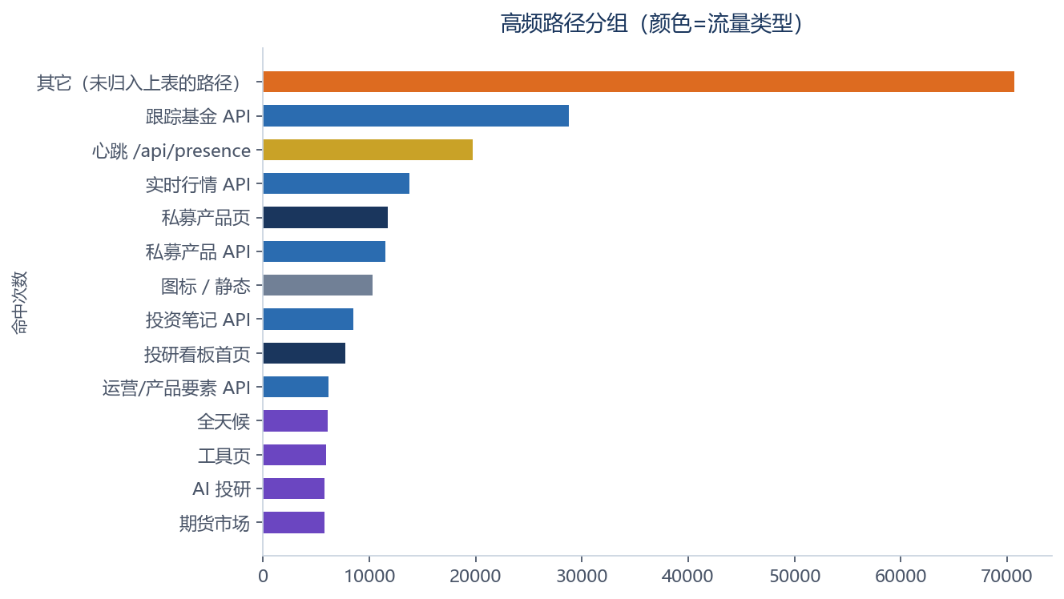
图 4. 高频路径分组。金色偏轮询，紫色是侧栏预取，深蓝是页面，青色是业务 API。
路径分组 | 命中 | 类型
心跳 /api/presence | 19,693 | 轮询
跟踪基金 API | 28,779 | API
CTP 行情 live | 5,448 | 轮询
CTP 行情其它 | 499 | API
实时行情 API | 13,730 | API
投资笔记 API | 8,514 | API
私募产品 API | 11,500 | API
尽调表 API | 228 | API
最近页面 API | 2,174 | 轮询
运营/产品要素 API | 6,151 | API
MOM API | 816 | API
知识库 API | 279 | API
鉴权 /api/auth/me | 2,368 | 轮询
管理 API | 1,427 | 管理
私募产品页 | 11,710 | 页面
MOM 分析页 | 4,260 | 页面

六、各用户使用习惯
人名以两处为准：登录表说明谁重新输入了密码；最近页面说明谁在保持登录的状态下打开过功能。办公室出口是共享 NAT，不能把 116.237.193.158 上的请求拆给某一个人。下面按人写的使用面来自最近页面，IP 只在登录地址能够对上时才写。
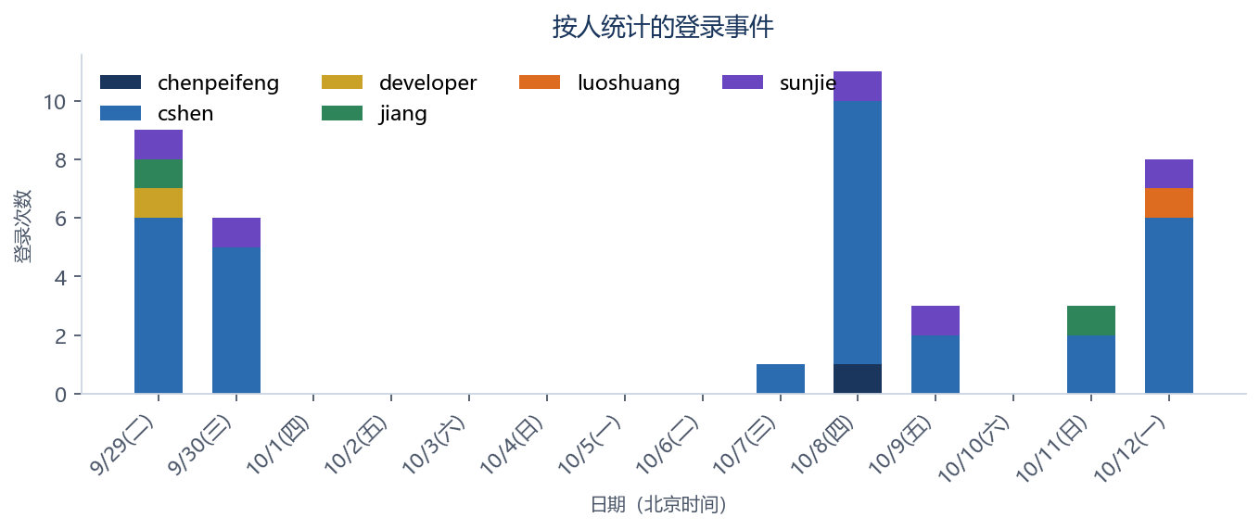
图 5. 按人统计的重新登录次数。cshen 占 31 次；假期 10 月 1–6 日没有任何人登录。
账号 | 登录 | 天数 | 终端 | 网络 | 首次 | 末次
cshen | 31 | 7 | Edge、手机 | 其他、办公室出口 A、晚间网络 B、本机开发 | 09-29 09:08 | 10-12 23:28
sunjie | 5 | 5 | Edge、夸克 | 其他、办公室出口 A | 09-29 11:23 | 10-12 13:48
jiang | 2 | 2 | Edge、手机 | 其他 | 09-29 13:48 | 10-11 15:19
chenpeifeng | 1 | 1 | Edge | 其他 | 10-08 21:45 | 10-08 21:45
developer | 1 | 1 | Edge | 办公室出口 A | 09-29 16:23 | 09-29 16:23
luoshuang | 1 | 1 | Chrome | 网络 C | 10-12 09:36 | 10-12 09:36

重新登录出现在哪些天：
账号 | 重新登录的日期
cshen | 9/29(二)、9/30(三)、10/7(三)、10/8(四)、10/9(五)、10/11(日)、10/12(一)
sunjie | 9/29(二)、9/30(三)、10/8(四)、10/9(五)、10/12(一)
jiang | 9/29(二)、10/11(日)
chenpeifeng | 10/8(四)
developer | 9/29(二)
luoshuang | 10/12(一)

这两周确有使用（含保持登录）
账号 | 重新登录 | 最近页面落在 | 主要在用
cshen | 6 天，共 31 次 | 10/12 全天至 23:28 | 尽调表、跟踪产品、策略标签、团队数据、在管产品
benc | 无 | 10/12 23:50–23:59 | FOF 底层、在管产品、单只基金详情
chenpeifeng | 仅 10/8 21:45 | 10/12 11:26–13:04 | 在管、跟踪、估值表（金舆程安、稳健增长二号）
caojie | 无 | 10/12 20:42–20:47 | 尽调表，以及一串基金详情
jiang | 9/29、10/11 | 10/12 13:50–14:32 | 跟踪产品、跟踪管理人、基金搜索、尽调表
sunjie | 9/29、9/30、10/8、10/9、10/12 | 10/8–10/9、10/12 | MOM、数据导入、策略标签、要素提取
chy | 无 | 10/12 11:51–12:31 | 在管产品、尽调表、我的报告，时间很短
sunzhou | 无 | 10/9 23:09–23:11 | MOM 每日风控、MOM 分析、单账户风控
luoshuang | 仅 10/12 09:36 | 10/12 09:36–09:41 | 期货、MOM 分析、MOM 每日风控
hcx | 无 | 10/12 09:16–09:18 | 私募列表、管理人、基金搜索，几分钟
developer | 仅 9/29 16:23 | 9/29 16:23–16:26 | 两只产品的估值表，之后没有再出现

首页快速访问：各账户高频路径
排序和首页一样：次数 × 时间衰减（半衰期 14 天），只保留最后访问落在 9 月 29 日至 10 月 12 日的路径，每人列前 6 条。次数是这条路径的累计打开次数，早于本期的历史次数也算在里面。
账号 | 高频路径（首页同一套排序）
benc | 跟踪产品 271 次（10-12 23:50）；FOF底层 172 次（10-12 23:52）；在管产品 160 次（10-12 23:50）；尽调表格 124 次（10-12 23:50）；MOM分析 77 次（10-12 20:38）；私募基金 76 次（10-12 21:00）
cshen | 尽调表格 217 次（10-12 23:25）；跟踪产品 190 次（10-12 23:25）；私募基金 159 次（10-12 23:28）；策略标签 129 次（10-12 19:12）；团队数据 108 次（10-12 19:12）；在管产品 93 次（10-12 16:25）
chenpeifeng | 在管产品 108 次（10-12 12:31）；FOF底层 106 次（10-12 11:04）；跟踪产品 90 次（10-12 12:31）；尽调表格 75 次（10-12 10:18）；私募基金 64 次（10-12 10:18）；金舆锡泰一号 31 次（10-11 21:52）
caojie | 尽调表格 70 次（10-12 20:47）；私募基金 40 次（10-12 20:08）；尽调日历 3 次（10-12 20:07）；新建组合 2 次（10-12 20:08）；尽调表格 2 次（10-12 18:47）；策略标签 2 次（10-12 16:58）
sunjie | MOM分析 49 次（10-12 17:15）；私募基金 31 次（10-12 13:49）；策略标签 28 次（10-12 13:49）；数据导入 26 次（10-12 17:15）；尽调表格 30 次（10-08 16:34）；投资笔记 29 次（10-08 16:56）
jiang | 跟踪产品 42 次（10-12 14:32）；跟踪管理人 22 次（10-12 14:12）；尽调表格 20 次（10-12 13:22）；基金搜索 11 次（10-12 14:19）；模型赋能，助力组合构建 11 次（10-12 10:51）；私募管理人 9 次（10-12 14:09）
sunzhou | MOM 每日风控 27 次（10-09 23:11）；MOM分析 22 次（10-09 23:11）；单账户每日风控 4 次（10-09 23:09）
luoshuang | 期货市场 16 次（10-12 09:36）；MOM分析 8 次（10-12 09:41）；MOM 每日风控 7 次（10-12 09:41）
hcx | 私募基金 8 次（10-12 09:16）；私募基金 3 次（10-12 09:18）；基金搜索 3 次（10-12 09:17）；私募管理人 2 次（10-12 09:18）；基金经理 2 次（10-12 09:18）；上海龙全 1 次（10-12 09:18）
chy | 在管产品 6 次（10-12 12:31）；尽调表格 6 次（10-12 12:31）；私募基金 6 次（10-12 12:31）；我的报告 5 次（10-12 11:52）；金舆追风1号 3 次（10-12 12:31）；新建组合 3 次（10-12 11:51）
developer | 直投产品 2 次（09-29 16:25）；简文盛京四号斗金 1 次（09-29 16:26）；简文盛京四号斗金 1 次（09-29 16:26）；黑翼策略精选6号 1 次（09-29 16:25）；黑翼策略精选6号 1 次（09-29 16:25）；跟踪产品 1 次（09-29 16:23）

cshen（管理员）
31 次重新登录，分布在 9 月 29–30 日和 10 月 7–9、11–12 日。终端主要是 Windows Edge。白天在办公室出口，多次经服务器本机登录，10 月 8 日 20:05 起和 10 月 11–12 日晚转到晚间网络 B。10 月 7 日 13:07 有一次华为手机登录，是假期尾声唯一的登录。最近页面 80 条全部落在本期：尽调表格累计 217 次、跟踪产品 190 次、私募基金 159 次、策略标签 129 次、团队数据 108 次、在管产品 93 次。10 月 12 日 23:25 仍在看特夫郁金香全量化，23:28 还停在设置页。办公室上的 MCP 在 9 月 30 日有 5,688 次，和他在线时段重合。
benc（管理员，本期没有重新登录）
登录表是空的，最近页面在 10 月 12 日 23:50–23:59 仍在更新。高频路径是 FOF 底层（累计 172 次）、在管产品（160 次）和金舆稳健增长 1 号 FOF（45 次）。当天深夜连续打开正源信毅月月开贰号、藤创 1 号、笃熙禀泰渊流、锡和鑫安商品套利等单只产品。这是保持登录后的连续使用。nginx 里对不上单独的姓名，因为他和办公室其他人共用出口地址。
chenpeifeng
10 月 8 日 21:45 从 61.170.144.214 用 Edge 登录过一次，这是上一期就已经对上他的家庭宽带地址。该地址本期 8,795 次请求，路径是看板各页和私募，不是纯轮询。最近页面在 10 月 12 日中午集中在在管产品（累计 108 次）、跟踪产品（90 次），以及金舆程安一号、金舆稳健增长二号的估值表，并点过睿富 2 号、汇艾稳健 6 号、辰元、藤创藤达等详情。
jiang（9 月 29 日新开）
账号 9 月 29 日 12:57 创建，13:48 从 218.82.15.181 用 Edge 登录。该地址本期 11,405 次，跟踪基金池 1,480 次，同时有私募页和侧栏预取，是一个开着的工作会话。10 月 11 日 15:19 又从鸿蒙手机（61.171.228.120）登录，该地址只有 602 次，像短时查看。最近页面在 10 月 12 日下午很满：跟踪产品累计 42 次、跟踪管理人 22 次、尽调表格 20 次、基金搜索 11 次，并连续打开广联宏、荣熙、笃熙、大风、合绎、芬德等产品和对应管理人。工作面在私募投研，不在 MOM。
sunjie
重新登录 5 次：9 月 29 日、9 月 30 日、10 月 8 日、10 月 9 日、10 月 12 日。四次在办公室用夸克，9 月 30 日 17:38 改从 223.167.169.1 用 Edge，该地址只有 239 次。最近页面的主路径是 MOM 分析（累计 49 次）、数据导入（26 次）、策略标签（28 次）、私募基金（31 次）和要素提取（15 次）。10 月 8 日下午还看过投资笔记、尽调表，以及金舆文曲星、金舆稳健增长二号。10 月 9 日停在 MOM 每日风控。
caojie（本期没有重新登录）
没有新的密码记录。最近页面 80 条全部落在本期，10 月 12 日 20:42–20:47 仍在更新。尽调表格累计 70 次，当晚连续点开千衍六贞、在赢套利、汇艾稳健、银瓴运通、盛冠达、永泉奇点、杉阳云杉等详情，每只多为 1 次。223.167.205.51 本期 14,852 次，投资笔记 API 2,517 次，是上一期对到 caojie 的地址；这一期登录表没有再次出现该 IP，所以笔记流量仍只是沿用上次的对应关系。
chy、luoshuang、sunzhou、hcx
chy 这一期没有重新登录。上一期他没有页面痕迹，这一期 10 月 12 日 11:51–12:31 有一段短会话：在管产品、尽调表、金舆追风 1 号、荣熙共赢、我的报告、新建组合，次数都是个位数。luoshuang 只在 10 月 12 日 09:36 用 Chrome 从 116.234.86.252 登录，最近页面停在期货市场、MOM 分析和 MOM 每日风控，该地址总共 391 次。sunzhou 没有新登录，10 月 9 日 23:09–23:11 的最近页面是 MOM 每日风控（累计 27 次）、MOM 分析（22 次）和单账户每日风控（4 次），仍不进私募投研页。hcx 没有新登录，10 月 12 日 09:16–09:18 看了私募列表、管理人、基金搜索、金舆追风 1 号和上海龙全，几分钟就结束。
developer，以及这两周没有使用痕迹的账号
developer 于 9 月 29 日 16:22 在办公室出口创建并登录，16:23–16:26 打开简文盛京四号斗金和黑翼策略精选 6 号的估值表，之后最近页面没有再更新。G.Wave 的最近页面停在 9 月 18 日，musheng 停在 9 月 10 日。yuki、liuyamin、zhougang、zzh 没有本期登录，服务器上也没有他们的最近页面文件。

七、对不上人名的流量
124.79.17.112 本期 23,214 次，登录表从未出现这个地址。9 月 29 日它打了 3,430 次 MCP，全期路径还有跟踪基金池 3,573 次、投资笔记 555 次，以及看板和私募页。像一个假期前就保持着的会话，加上一段拉数。上一期同样对不上姓名，这一期仍然不能确认是谁。
180.157.194.110 有 7,261 次，头几项是跟踪基金图表预览（1,295）、团队数据净值列表（834）和跟踪基金池（398），同时有私募和期货页。没有本期登录记录，不归到 sunjie 或其他运维账号上。
218.82.7.52 有 3,673 次，跟踪基金池、投资笔记和私募详情都有。它和 jiang 的登录地址 218.82.15.181 同属 218.82 段，但不是同一地址，不能并成一个人。
223.104.210.52（2,837 次）几乎全是 CTP live 和实时行情，外加少量 MCP，像一台挂着行情页的终端。39.144.244.116 只有 688 次，其中 MCP 293 次，仍是上一期见过的运营商地址，本期没有登录。扫描类请求全期 1,751 次。安静的假期几天里，独立 IP 仍有七八十个，那是探测，不是用户。

八、可用性
2xx 共 254,185，占 93.7%。另有 304 缓存 7,559 次。404 共 5,367，其中 /_vercel/insights/script.js 1,316 次，是自建站仍在请求 Vercel 统计脚本。499（客户端断开）1,122，502 455，500 120。
502 不是均匀撒开的。9 月 30 日有 286 次，占全期 455 次里的大部分，当天办公室 MCP 也最密（5,688 次），上游在拉数时断开过一轮。10 月 8 日复工有 52 次 502、191 次 499。10 月 12 日有 88 次 502 和 211 次 499，落在全期最忙的一天。10 月 7 日请求不多，499 却有 420 次，更像手机或残留连接被掐断，而不是整站故障。
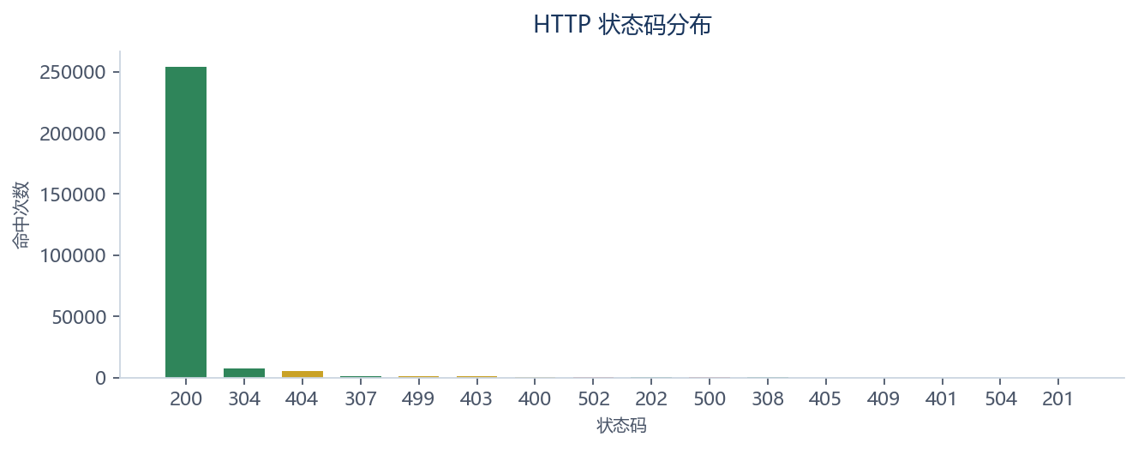
图 6. HTTP 状态码。绿色为 2xx/3xx，金色为 4xx，红色为 5xx。
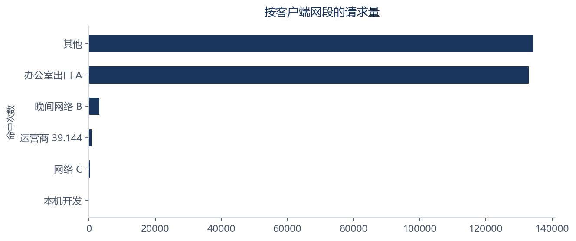
图 7. 网段。办公室出口 A 与「其他」几乎各半；「其他」里含 115.175.161.* 的 MCP 客户端、家庭宽带和扫描。
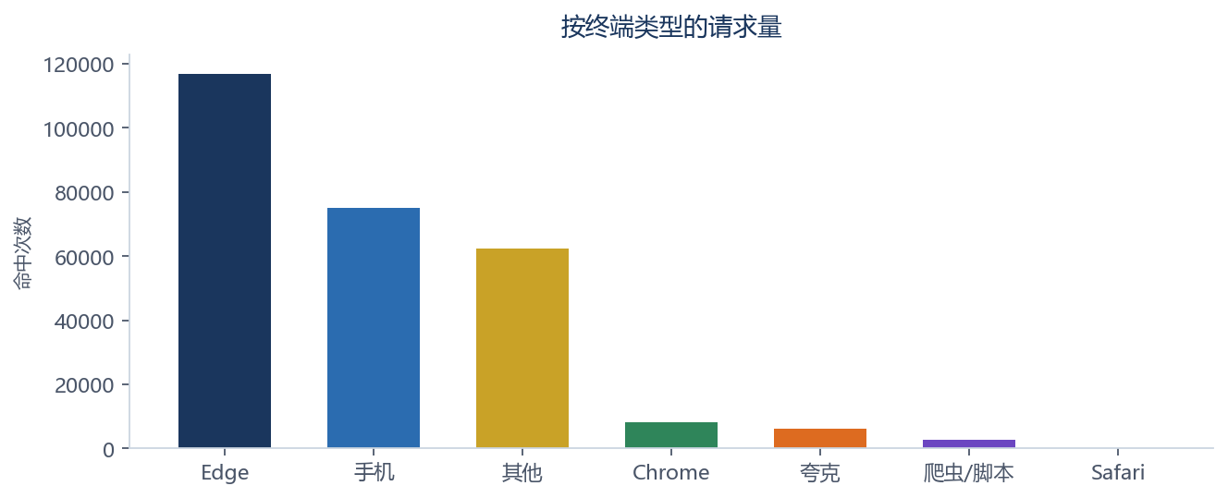
图 8. 终端。undici 被计在「其他」里，所以这一档主要是 Node 拉数，不是未知浏览器。手机流量里混着行情轮询。

九、结论
1）这 14 天的形状是：两个假期前工作日，六天接近空窗，10 月 7 日只有一次手机登录，10 月 8 日起恢复，10 月 12 日周一最重。用总请求除以 14 会把假期和 MCP 拉数混进日均，不能当成人均使用。
2）10 月 8 日之后多出来的请求，主体是 115.175.161.* 上的 Node.js 客户端在调 /ma/api/fund-data/mcp，周末尤其如此。页面次数才反映有人在看。10 月 12 日页面 33,921 次，高于上一期任何一天。
3）重新登录的是 cshen、sunjie、jiang、chenpeifeng、luoshuang、developer。保持登录仍在用的是 benc、caojie、chy、hcx、sunzhou。jiang 是这期新增的私募投研用户。chy 在 10 月 12 日中午重新出现。G.Wave、musheng、yuki、liuyamin、zhougang、zzh 没有痕迹。
4）功能上，预取、心跳、行情 live、跟踪基金池和 MCP 放大了次数。看工作面应看私募（尽调、跟踪、FOF、估值表）和 MOM / 单账户风控。
5）可用性上，9 月 30 日的 286 次 502 是本期主要的上游失败，10 月 12 日忙时又有 88 次。2xx 仍占九成以上。登录失败次数为 0。
密级：内部。日志含客户端 IP 与浏览器信息，请勿转发到团队以外。

